

课程实验报告

课程名称： | 单片机原理及接口技术
学 院： | 计算与智能学院
专 业： | 电子信息工程
年 级： | 2024级
学生姓名： | 明洪源 | 学 号 | 2411020098
任课教师： | 刘尘尘
学年学期： | 2026-2027学年第1学期

实验编号： | 05 | 实验名称： | LED数码管静态显示 | 实验日期： | 2026 | 年 | 9 | 月 | 12 | 日 | 评阅分：
一、实验目的
（1）掌握共阴极数码管的结构与段码原理；
（2）掌握 P0 口外接上拉排阻的必要性；
（3）学会用段码表在数码管上循环显示 0～9。
二、实验要求
本实验为验证性实验，采用纯软件仿真方式，预计 2 学时（90 分钟），实验环境为 Keil uVision + Proteus 8.6，主芯片 AT89C52，对应教材第四章“显示器件原理及应用（4.1 LED 数码管的显示原理）”。
实验报告须包含以下内容：
（1）记录实验目的、原理要点与硬件连线图（可打印本指导中的图1）；
（2）粘贴关键代码并用自己的语言逐段注释；
（3）记录仿真运行现象（截图），回答思考题；
（4）总结本次实验中遇到的问题与解决过程。
三、实验原理
（一）共阴极数码管的显示原理
共阴极数码管的 8 个发光段（a～g、dp）阳极经限流电阻接 I/O 口，公共阴极接地。某段阳极输出 1（高电平）时该段点亮。显示数字“0”需要 a、b、c、d、e、f 六段点亮，对应段码 0x3F（0111 1111 低 6 位）。
（二）P0 口外接上拉排阻的必要性
P0 口是漏极开路（Open-Drain）输出，内部没有上拉电阻，直接驱动数码管时必须外接上拉排阻（RESPACK-8，约 4.7kΩ～10kΩ），否则无法输出可靠的高电平。这是初学者最容易忽略的接线要点。
四、实验过程
（一）实验器材与元件放置
在 Proteus 中按键盘 P 键打开 Pick Devices 检索框，输入关键字检索并添加以下元件：AT89C52 单片机（Microprocessor Ics，1 个）、共阴极数码管 7SEG-COM-CATHODE（Optoelectronics，1 个）、上拉排阻 RESPACK-8（Resistors，1 个）、220Ω 电阻 RES（Resistors，8 个）、11.0592MHz 晶振 CRYSTAL（Miscellaneous，1 个）。
（二）搭建仿真电路
按下列引脚分配表逐条连线（电源 VCC 用左侧 Terminals 工具栏的 POWER，接地用 GROUND）：
单片机引脚 / 端子 | 连接对象
P0.0～P0.7 | RESPACK-8 上拉排阻（接 VCC）+ 8×220Ω 限流电阻 → 数码管 a～g、dp 段
数码管公共端（COM） | GND（共阴极）
XTAL1/XTAL2/RST/EA | 晶振电路 / 复位电路 / 接 VCC
注意：P0.0～P0.7 必须经上拉排阻接 VCC，且各段需串接 220Ω 限流电阻后再接数码管 a～g、dp 段。
（三）编写程序
新建 Keil 工程（若有多个 .c 步骤请对照教材），选择 AT89C52 器件，勾选 Options→Output→Create HEX File，将以下代码保存为 exp5.c 加入工程后编译：
#include <reg52.h>

/* 共阴极数码管段码表：0~9 */
unsigned char code seg_table[10] =
{
0x3F, 0x06, 0x5B, 0x4F, 0x66,
0x6D, 0x7D, 0x07, 0x7F, 0x6F
};

/* 软件延时函数：约1ms（晶振11.0592MHz） */
void delay_ms(unsigned int ms)
{
unsigned int i, j;
for (i = 0; i < ms; i++)
for (j = 0; j < 114; j++);
}

void main(void)
{
unsigned char i;

while (1)
{
for (i = 0; i < 10; i++) /* 依次显示0~9 */
{
P0 = seg_table[i];
delay_ms(1000); /* 每个数字显示1秒 */
}
}
}
代码讲解要点：
（1）seg_table 数组使用 code 关键字存储在 ROM 中，节省 RAM；
（2）共阳极数码管段码是共阴段码的按位取反，如数字 0 的共阳码为 0xC0；
（3）P0 口必须接 RESPACK-8 上拉排阻，否则显示乱码或不亮。
（四）运行仿真
（1）双击单片机，在 Program File 中加载编译生成的 HEX 文件，确定。
（2）点击 Proteus 左下角运行按钮，观察电路现象是否符合预期。
（3）若有交互元件（按键、电位器、传感器模型箭头），操作并观察响应。
（4）现象不符时先检查连线（对照引脚分配表），再检查代码，最后查看常见问题（FAQ）。
五、实验结果
（1）编译结果：程序编译通过（0 Error），成功生成 HEX 文件，并加载到 AT89C52 单片机中。
（2）仿真结果：点击运行按钮后，数码管从 0 开始依次显示 0～9，每个数字显示约 1 秒，循环往复。
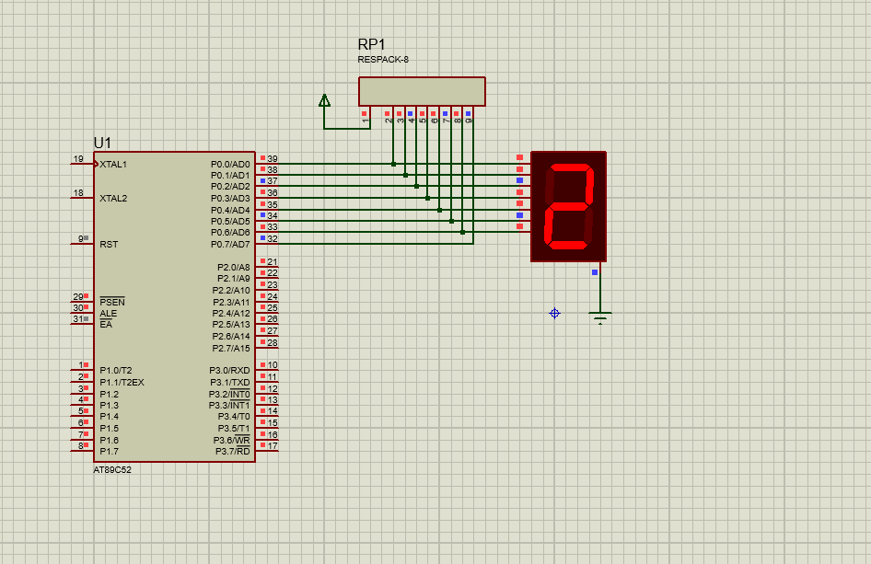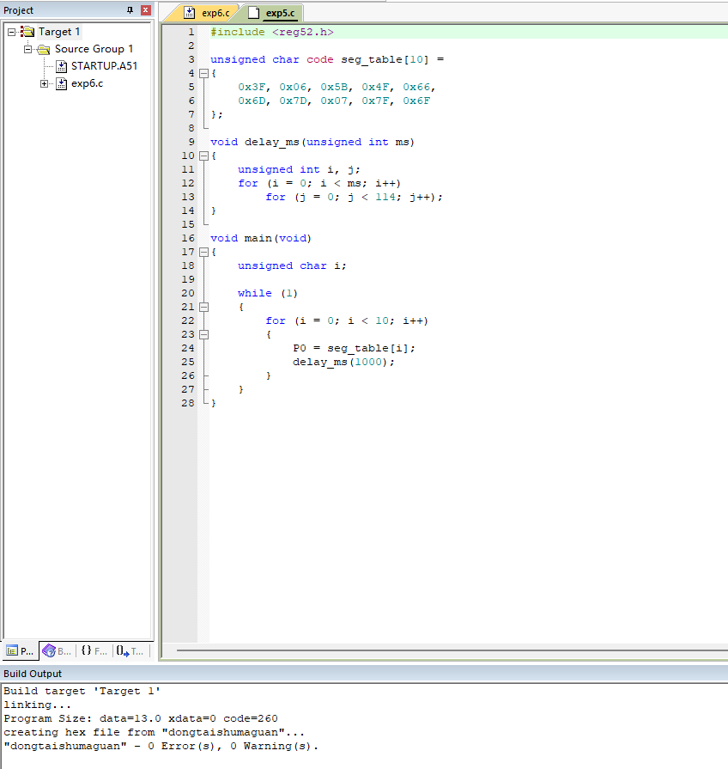
六、实验总结
（一）实验小结
本次实验掌握了共阴极数码管的结构与段码原理，理解了 P0 口漏极开路（Open-Drain）输出特性及外接上拉排阻的必要性，学会了用段码表配合软件延时在数码管上循环显示 0～9，并进一步巩固了 Keil 工程创建、编译生成 HEX 文件与 Proteus 联合仿真的完整流程。
（二）遇到的问题及解决方法
（1）数码管不亮或显示乱码：原因是 P0 口漏极开路，必须外接 RESPACK-8 上拉排阻到 VCC，否则无法输出可靠高电平；
（2）显示的字形不对：原因是段码表与实际段序不符，应逐段核对 a～g 与 P0.0～P0.6 的对应关系；
（3）想显示小数点：将段码最高位（P0.7/dp）置 1，如 0x3F|0x80 = 0xBF。
（三）思考题解答
1．数字 1～9 的共阴极段码依次为：1 = 0x06、2 = 0x5B、3 = 0x4F、4 = 0x66、5 = 0x6D、6 = 0x7D、7 = 0x07、8 = 0x7F、9 = 0x6F，与 seg_table 中对应元素核对一致。
2．共阳极数码管的修改方法：硬件上将公共端（COM）接 VCC，各段阴极经限流电阻接 I/O 口，某段输出低电平（0）时点亮；段码改为共阴极段码的按位取反，如数字 0 的共阳段码为 0xC0（0x3F 取反）。
3．静态显示时每个数码管独占 8 个 I/O 口，显示 4 位数字需要 4×8 = 32 个 I/O 口，将占满 51 单片机全部 P0～P3 端口，无法再驱动其他外设，因此需要引入动态扫描（实验6）：利用人眼视觉暂留效应，分时轮流点亮各位数码管，用较少的 I/O 口驱动多位显示。

